Беларускі дзяржаўны тэхналагічны ўніверсітэт

Факультэт інфармацыйных тэхналогій

Кафедра праграмнай інжэнерыі

Лабараторная работа №14

Па дысцыпліне «Асновы алгарытмізацыі і праграмавання»

На тэму «Шматмерныя масівы»

Выканала:

Студэнтка 1 курса 6 группы

Літвінчук Дар'я Валер'еўна

Выкладчык: асс. Андронава М.В.

2023, Мінск

**Варыянт 10**

|  |  |
| --- | --- |
| **10** | 1. Дана матрица **В (n, m).** Вычислить произведение чётных положительных элементов матрицы.  2. Проверить, есть ли в матрице хотя бы одна строка, содержащая элемент, равный нулю, и найти ее номер. Уменьшить все элементы матрицы на значение первого элемента найденной строки. |

#include <iostream>

#include <Windows.h>

using namespace std;

void main(){

SetConsoleCP(1251);

SetConsoleOutputCP(1251);

const int n = 2, m = 4;//задаем колькасць радкоў і слупкоў

int B[n][m];//задаем двухмерны масіў

int j, i, multipl = 1, count = 1;

cout << "Увядзіце элементы масіва: ";

for (i = 0; i < n; i++)

for (j = 0; j < m; j++)

cin >> B[i][j];//уводзiм элементы масіва

cout << "матрыца: " << endl;

for (i = 0; i < n; i++){//выводзім нашу матрыцу

cout << "\n";

for (j = 0; j < m; j++)

cout << B[i][j] << "\t";

}

for (i = 0; i < n; i++){

for (j = 0; j < m; j++){

if (B[i][j] > 0 && count % 2 == 0){//правяраем ці станоўчыя і цотныя гэты элемент

multipl *= B[i][j];//лічым здабытак лікаў

}

count++;

}

}

cout << endl << "Выраб чэродных станоўчых элементаў матрыцы: " << multipl << endl;

}

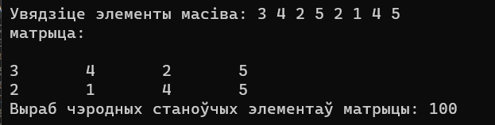

#include <iostream>

#include <Windows.h>

using namespace std;

void main() {

SetConsoleCP(1251);

SetConsoleOutputCP(1251);

int i, j, str_num;

const int n = 3, m = 3;//задаем колькасць радкоў і слупкоў

int B[n][m];//задаем двухмерны масіў

cout << "увядзіце элементы масіва: " << endl;

for (i = 0; i < n; i++)

for (j = 0; j < m; j++)

cin >> *(*(B + i) + j);//уводзiм элементы масіва

cout << "\n";

cout << "матрыца: " << endl;

for (i = 0; i < n; i++) {//выводзім нашу матрыцу

cout << "\n";

for (int j = 0; j < m; j++) {

cout << *(*(B + i) + j) << "\t";

}

}

for (i = 0; i < n; i++) {//правяраем ці ёсць у матрыца радок з элементам 0

for (j = 0; j < m; j++) {

if (*(*(B + i) + j) == 0) {

str_num = i;

break;

}

}

}

cout << endl << "нумар радка, які мае 0: " << str_num << endl;

cout << "змененая матрыца: " << endl;

for (i = 0; i < n; i++) {// Памяншаем усе элементы матрыцы на значэнне першага элемента знойдзенага радка

cout << "\n";

for (int j = 0; j < m; j++) {

cout << (*(*(B + i) + j)) - (*(B + str_num)[0]) << "\t";

}

}

}

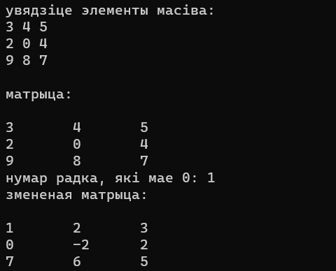

**дадатковыя заданні:**

**заданне 1**

Дана квадратная матрица порядка **2n**, элементы которой формируются случайным образом и находятся в пределах от −10 до 10. Получить новую матрицу, переставляя ее блоки размера **n×n** в соответствии со схемой.

#include <iostream>

#include <iomanip>

#include <Windows.h>

using namespace std;

int main() {

SetConsoleCP(1251);

SetConsoleOutputCP(1251);

int n, m, i, j;

int A[100][100];// задаем двухмерны масіў

cout << "Увядзіце памер масіва: ";

cin >> n; //задаем памер масіва

m = 2 * n;

srand(time(NULL)); // каб кожны раз генераваліся выпадковыя лікі

for (i = 0; i < m; i++) { // запаўняем матрыцу выпадковымі лікамі ў дыяпазоне [-10; 10]

for (j = 0; j < m; j++) {

A[i][j] = -10 + rand() % 21;

}

}

cout << "Зыходная матрыца" << endl;

for (i = 0; i < m; i++) { // выводзiм зыходную матрыцу

for (j = 0; j < m; j++) {

cout << setw(4) << A[i][j] << " "; // задаем шырыню вываду пад кожны элемент = 4

}

cout << endl;

}

cout << endl;

int s; // ствараем буферную зменную

for (i = 0; i < n; i++) { // змяняем левы верхні блок з правым ніжнім

for (j = 0; j < n; j++) {

s = A[i][j];

A[i][j] = A[i + n][j + n];

A[i + n][j + n] = s;

}

}

for (i = n; i < m; i++) { // змяняем левы ніжні блок з правым верхнім

for (j = 0; j < n; j++) {

s = A[i][j];

A[i][j] = A[i - n][j + n];

A[i - n][j + n] = s;

}

}

cout << "Атрыманая матрыца" << endl;

for (i = 0; i < m; i++) { // выводзiм атрыманую матрыцу

for (j = 0; j < m; j++) {

cout << setw(4) << A[i][j] << " "; // задаем шырыню вываду пад кожны элемент = 4

}

cout << endl;

}

}

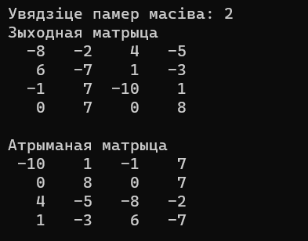

**заданне 2**

Латинским квадратом порядка **n** называется квадратная таблица размером **nхn**, каждая строка и каждый столбец которой содержат все числа от 1 до **n**. Для заданного **n** в матрице **L(n, n**) построить латинский квадрат порядка **n**.

#include <iostream>

#include <Windows.h>

using namespace std;

int main() {

SetConsoleCP(1251);

SetConsoleOutputCP(1251);

int n, m;

int A[100][100]; // ствараем двухмерны масіў

cout << "Увядзіце памер масіва: ";

cin >> n; //счытваем памер масіва

for (int i = 0; i < n; i++) { // фармуем лацінскі квадрат

m = i + 1;

for (int j = 0; j < n; j++) {

A[i][j] = m;

m += 1;

if (m > n) {

m = 1;

}

}

}

for (int i = 0; i < n; i++) { // выводзiм матрыцу

for (int j = 0; j < n; j++) {

cout << A[i][j] << " ";

}

cout << endl;

}

}

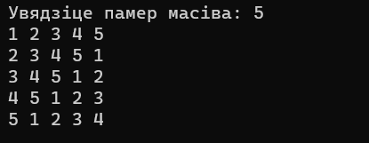

**заданне 3**

Путем перестановки элементов квадратной вещественной матрицы добиться того, чтобы ее максимальный элемент находился в левом верхнем углу, следующий по величине − в позиции (2, 2), следующий − в позиции (3, 3) и т. д., заполнив таким образом всю главную диагональ

#include <iostream>

#include <Windows.h>

using namespace std;

int main() {

SetConsoleCP(1251);

SetConsoleOutputCP(1251);

int n, k = 0;

double t; //буферная пераменная

double A[200][200]; // ствараем двухмерны масіў

double B[400] = { 0 };

cout << "Увядзіце памер масіва: ";

cin >> n; //задаем памер масіва

cout << endl << "Зыходная матрыца" << endl;

for (int i = 0; i < n; i++) { // счытваем элементы матрыцы і запісваем іх у асобны масіў для сартавання

for (int j = 0; j < n; j++) {

cin >> A[i][j];

B[k] = A[i][j];

k++;

}

}

for (int i = 0; i < k; i++) { // сарцяруем масіў для галоўнай дыяганалі

for (int j = (k - 1); j >= (i + 1); j--) {

if (B[j] < B[j - 1]) {

t = B[j];

B[j] = B[j - 1];

B[j - 1] = t;

}

}

}

k--;

for (int i = 0; i < n; i++) { // змяняем элементы галоўнай дыяганалі

A[i][i] = B[k];

k--;

}

cout << endl << "Атрыманая матрыца" << endl;

for (int i = 0; i < n; i++) { // выводзiv матрыцу

for (int j = 0; j < n; j++) {

cout << A[i][j] << " ";

}

cout << endl;

}

}

